Des sanatoriums à la post-génomique :
nouveaux regards sur la TUBERCULOSE

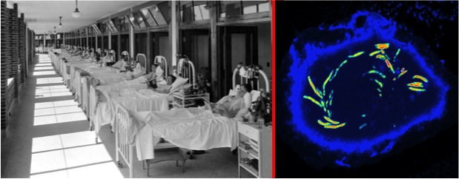

Conférence par Olivier Neyrolles
Institut de Pharmacologie et de Biologie Structurale
CNRS-Université Paul Sabatier, Toulouse

Hôtel d’Assézat, Salle Clémence Isaure, rue de Metz
Mardi 21 janvier 2014, à 17 h 30

La tuberculose est encore responsable de près de 10 millions de nouveaux cas et de 1,3 millions de décès chaque année dans le monde, selon les dernières données de l'OMS (2013). La maladie touche particulièrement les pays en développement, mais pas seulement ; elle n'a pas disparu des pays développés, dont la France et les pays de l'Union Européenne, où elle est particulièrement présente dans les segments de la population les plus fragiles économiquement socialement. L'apparition de tuberculoses résistantes aux traitements est particulièrement inquiétante.
Le développement récent de nouvelles technologies de biologie moléculaire à grande échelle pour le séquençage et l'exploitation des génomes (génomique et post-génomique) permet d'acquérir une meilleure compréhension des interactions entre le bacille de la tuberculose, Mycobacterium tuberculosis, et le système immunitaire de son hôte. En particulier des facteurs du bacille impliqués dans le parasitisme des cellules immunitaires (facteurs de virulence) sont identifiés, et les mécanismes de défense de l'hôte sont mieux compris.
Ces outils permettent d'envisager la mise au point de nouveaux antibiotiques ainsi que d'un nouveau vaccin, meilleur que le BCG, qui sont nécessaires pour contrôler la maladie et envisager de l'éradiquer dans les décennies à venir, un des "Objectifs du millénaire pour le développement" affichés par l'ONU.

